Listar Arquivos de Adicionais
Sistema | SIGRH
Módulo | Administração de Pessoal
Usuários | Servidores e Funcionários da Administração de Pessoal
Perfil | Gestor Financeiro, Gestor DAP e Administrador DAP
Última Atualização | ver('', false);
Esta operação permite visualizar e baixar arquivos de adicionais gerados para determinado período.
Para listar arquivos de adicionais existem, dois caminhos:
- SIGRH -> Módulos -> Administração de Pessoal -> Financeiro -> Adicionais -> Consultas -> Listar Arquivos de Adicionais. (Perfis Gestor DAP e Administrador DAP )
- SIGRH -> Módulos -> Financeiro -> Financeiro → Adicionais → Consultas → Listar Arquivos de Adicionais. (Perfil Gestor Financeiro)
O sistema exibirá a seguinte tela, nela o usuário poderá buscar arquivos e visualizar os arquivos adicionados anteriormente por ele mesmo.
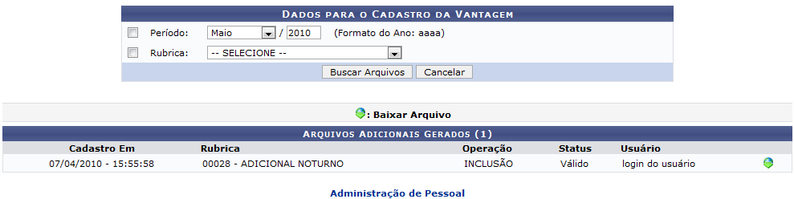Figura 1:Dados para o Cadastro da Vantagem
Caso desista da operação, clique em Cancelar. Uma janela será apresentada pelo sistema para confirmação. Esta operação é válida para todas as telas que apresentem esta função.
Para retornar para a página inicial do módulo, clique em Administração de Pessoal ou Financeiro, de acordo com o perfil do usuário.
Para dar continuidade e realizar a busca, informe o Período e/ou a Rubrica. Usaremos como exemplo a busca pela Rubrica Adicional Noturno. Após informar os dados desejados, clique em Buscar Arquivos.
O sistema carregará a seguinte página.
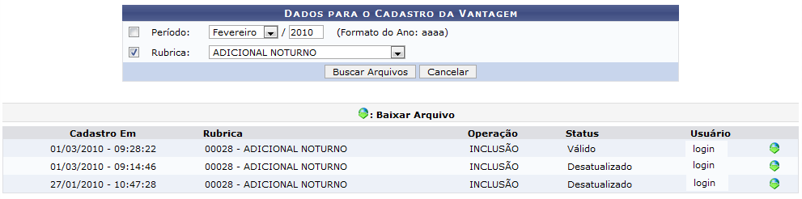Figura 2: Arquivos Adicionais Gerados
Para Baixar Arquivo, clique no ícone . Uma caixa de diálogo será exibida para confirmar a operação.
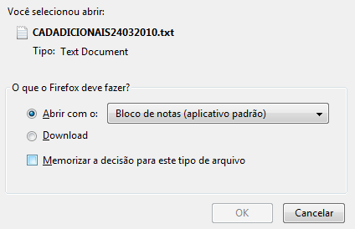Figura 3:Caixa de Diálogo
Confirme a operação clicando em OK. Será exibido um documento no formato do Bloco de Notas.
Bom Trabalho!

Manuais Relacionados
- Adicionais Cadastrados
- Dados de Adicionais Noturnos
- Gerar Arquivo de Adicional
<< Voltar - Manuais do SIGRH

